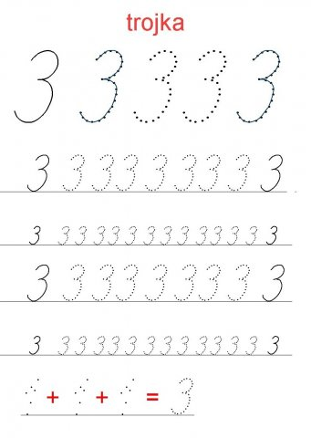

Počet obrázkov priraď k číslu, spoj čiarou

1 2 3 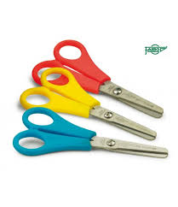 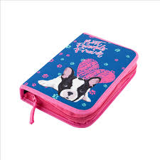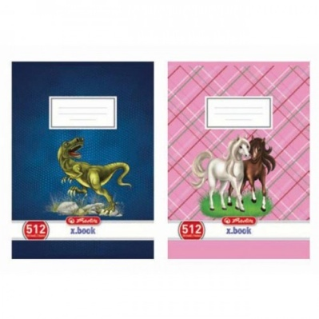

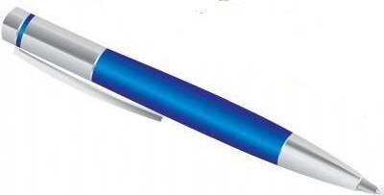 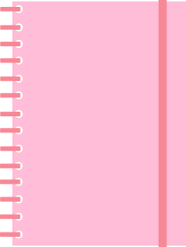 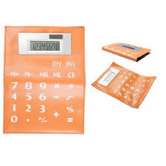 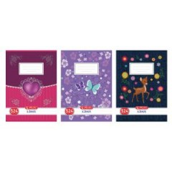

Zapíš číslom počet

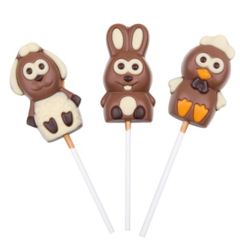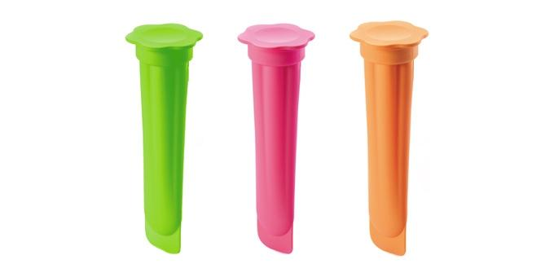 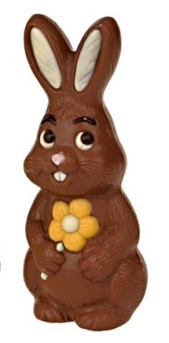

  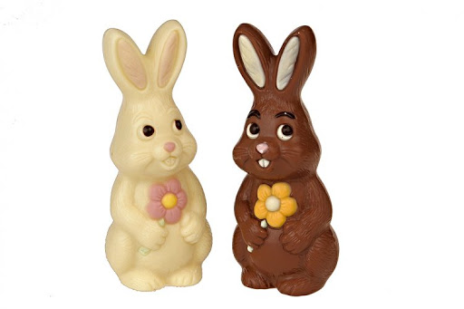

Počet ukáž na prstoch /prečíta rodič/

1\*3\*6\*8\*9\*2\*5\*6\*9\*10\*6\*8\*0\*2\*3\*4\*7\*5\*9\*1\*2\*8\*3\*4\*8\*9\*10\*7\*1\*0\*1\*3\*2\*5\*8\*4\*

Porovnaj čísla znamienkom väčší, menší, rovná sa

1 2 3 2 3 1 2 3 2 1 0 2

3 3 2 0 2 2 3 0 0 1 1 1